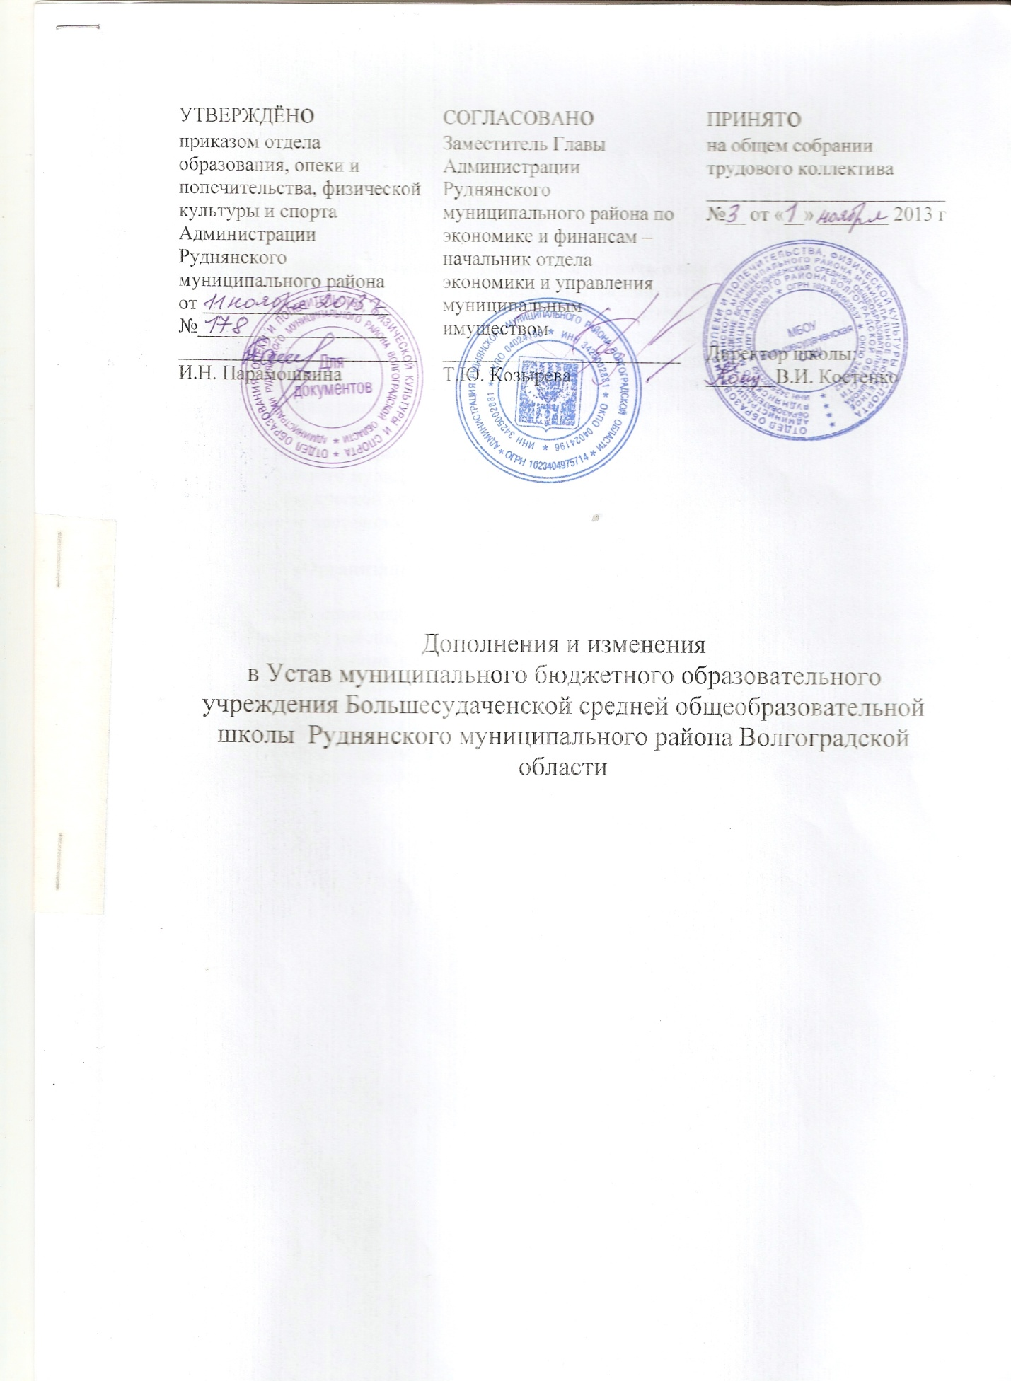

В разделе 1 « Общие положения» пункт 1.7 изложить в новой редакции:
Учреждение в своей деятельности руководствуется Конституцией Российской Федерации. Гражданским кодексом Российской Федерации, Законом Российской Федерации от 29. 12.2012г. № 273-ФЗ «Об образовании в Российской Федерации», Федеральным законом от 12.01.1996 № 7-ФЗ «О некоммерческих организациях», « Типовым положением об общеобразовательном учреждении», иными нормативными правовыми актами Российской Федерации. Уставом (Основным законом) Волгоградской области. Законом Волгоградской области от 04.10.2013г. № 118-ОД «Об образовании в Волгоградской области», иными законами Волгоградской области, постановлениями и распоряжениями Главы Руднянского муниципального района, приказами отдела образования, опеки и попечительства, физической культуры и спорта Администрации Руднянского муниципального района, а также настоящим Уставом.

В разделе 3 «Организация образовательного процесса» пункт 3.2 изложить в новой редакции:
В учреждение принимаются граждане, которые проживают на территории Руднянского муниципального района, закрепленной Постановлением Администрации Руднянского муниципального района за учреждением (далее - закрепленная территория), и имеют право на получение общего образования (далее - закрепленные лица). Прием закрепленных лиц в учреждение осуществляется без вступительных испытаний (процедур отбора).
Порядок приема граждан Учреждение определяет самостоятельно в соответствии с
законодательством Российской Федерации.

